Uniport 2500 Star
Pulverizador de Barras Autopropulsado

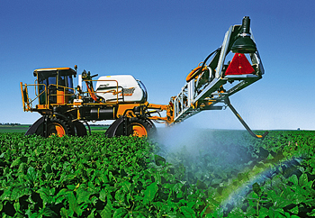 | Tanque: Construido en fibra de vidrio, de formato y diseño moderno para facilitar el escurrimiento del producto.  De color opaco, que impide la penetración de los rayos solares, evitando la degradación de la mezcla.  Capacidad de 2500 litros, marcador de nivel con escala graduada, y sensor de nivel electrónico, que informa mediante una alarma cuando faltan 200 litros para acabar el contenido.

La agitación de la mezcla se realiza por agitador mecánico, tipo hélice, que es movido por un motor hidráulico independiente con rotación variable a elección. También tiene retorno hidráulico para agitar. Motobomba de carga externa, mediante un enganche rápido (36.000 litros/ hora).
Chasis: Altamente resistente a las torsiones, liviano y robusto. Su pintura soporta la abrasividad de los productos químicos y al paso del tiempo. Sistema de pintura duplex epoxi. Tiene incorporado una escalera y plataformas con barandas para agilizar y asegurar las tareas.
Suspensión: suspensión independiente en las 4 ruedas, a través de amortiguadores y pulmones de aire. Las piernas traseras, poseen un sistema basculante, que permite soportar mejor los impactos.
Comando: Masterflow de 4 vías eléctrico; para trabajar con barra completa, 3/4 de barra, 1/2 barra ó 1/4 de barra. Computadora Jacto modelo JMC 1000/4, lo que permite mantener constante el caudal en litros/ hectárea, aún modificando la marcha de avance; alterar ese caudal en el momento que se desea; abrir o cerrar alguno de los 4 segmentos, sin que se altere la presión, e informar: tiempo de trabajo, distancia recorrida, caudal total de las boquillas, área parcial tratada, área total tratada, volumen parcial y volumen total aplicado, condensa el manejo de sensores de altura y presión.

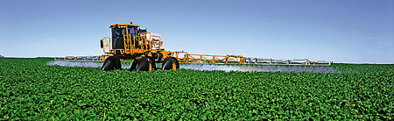

Bomba: De tres (3) pistones con camisas de cerámica (alta resistencia al desgaste) y cabezote de aleación resistente a los fertilizantes líquidos. Está accionada por un motor hidráulico independiente de accionamiento eléctrico, que trabaja a 730 RPM, garantizando estabilidad de caudal. Su caudal es de 190 litros/ minuto. Modelo JP-190.
Filtro Principal: De fácil acceso, con sistema de cierre rápido, malla 60 y 40 (60 y 40 alambres por pulgada lineal), fácil de limpiar. Modelo FVS-200. Doble.
Filtros de línea: Posee 4 (cuatro); uno para cada vía. Son de malla 80 (80 alambres por pulgada lineal), lo que les confiere una gran capacidad de filtrado, protegiendo a las boquillas. Soportan hasta 300 lb/ pulg².

Barras: De 24 metros de largo. Son totalmente hidráulicas, y se operan desde la cabina , a través de electro válvulas. Su pintura es altamente resistente a la abrasividad de los productos químicos. Están construidas en estructura, con caño redondo para conferirles mayor resistencia y puntas de aluminio. Son sumamente estables. Están protegidas por un sistema de suspensión compuesto por resortes, amortiguadores y zafes, que las protegen de los desniveles y obstáculos del suelo. Con conexiones de acero inoxidable, es apto para la aplicación de fertilizante líquido. Con cuadro oscilante, trabajan a un mínimo de 0.5 metros y un máximo de 1.90 metros.
Depósito de agua limpia: Para el lavado de las manos, ofrece la posibilidad al operario de una rápida limpieza, cuando manipula agroquímicos. Capacidad 13 litros.
Depósito incorporador, pre-mezclador y lava envases: Agiliza las tareas del operador y protege el medioambiente, dejando los envases completamente limpios. 25 litros de capacidad.

Porta Boquillas: Quadrijet (2 boquillas cono hueco y 2 abanico, todas de cerámica), con válvula anti-goteo y filtro, espaciadas a 35 cm y/ó a 52,5 cm. Dos tapa a rosca para soportar alta presión, y dos 1/2 vuelta (giroclick) para baja presión.  Línea de Pulverización: Construida en cañería de acero inoxidable, indeformable y altamente resistente a la acción de los químicos y al fertilizante líquido.  Rodado: Cross 12.4 x 36 (incluye neumáticos). La trocha se puede variar de 2 metros a 2.60 metros de 10 cm en 10 cm. El despeje libre al suelo es de 1.35 cm. Las cuatro ruedas tienen freno a disco y guardabarros. | 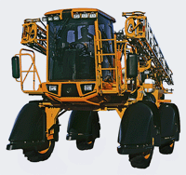

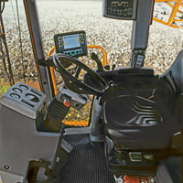 | Cabina: Equipada con aire acondicionado, filtro de carbón activado y aislamiento acústico. Asiento regulable con suspensión. Proporciona una gran comodidad al operador.  Características Técnicas: Tara de 6015 Kg, motor Perkins de 138 HP, cuatro (4) cilindros turbo, post-enfriado, diesel de muy bajo consumo. Estas dos características establecen una excelente relación peso/ potencia. La máquina mide 6.60 metros de longitud, 3.20 metros de ancho con las barras cerradas y 3.70 metros de alto.

